vCampus 虚拟校园系统使用说明
用户操作与课程验收手册

项目 | 内容
系统名称 | vCampus 虚拟校园系统
文档版本 | V1.3
适用版本 | 2026年9月14日工作区发行版
编制单位 | vCampus 项目组
编制日期 | 2026年9月14日

文档说明
本手册面向 vCampus 虚拟校园系统的学生、教师、各模块管理员和课程演示人员，说明系统的运行准备、启动与停止、登录、五个业务模块的主要操作、演示数据恢复以及常见问题处理。读者无需了解系统内部代码、数据库表或通信协议，即可依据本手册完成常见任务。
本手册以仓库当前发行目录、运行状态记录及客户端现有界面为依据。测试账号和统一初始密码仅用于课程演示，不得用于真实业务环境。

目录
文档说明 2
阅读约定 2
目录 2
1 系统概述 5
1.1 系统用途 5
1.2 功能范围 5
1.3 角色与典型任务 5
2 运行环境与启动 6
2.1 运行要求 6
2.2 发行目录 6
2.3 Windows 启动步骤 6
2.4 停止系统 7
3 登录与主界面 7
3.1 演示账号 7
3.2 登录步骤 7
3.3 主界面布局 8
4 账户设置 9
4.1 查看账户与修改密码 9
4.2 用户管理员操作 9
5 学生用户操作 10
5.1 学籍档案、培养方案与成绩 10
5.2 转专业申请 10
6 课程中心 10
6.1 学生选课 10
6.2 我的选课与课表 11
6.3 退改补选与重修 13
6.4 常见限制 14
7 教师用户操作 14
7.1 学生查询 14
7.2 教学班与课表 15
8 图书借阅 15
8.1 检索与借阅 15
8.2 续借与归还 15
8.3 图书管理员 15
9 校园商城 16
9.1 浏览、购物车与支付 16
9.2 店主申请与管理 16
9.3 商城管理员 16
10 管理员操作 17
10.1 学籍与学院管理 17
10.2 课程管理员 17
10.3 分权操作原则 19
11 数据恢复与问题记录 19
11.1 恢复初始演示数据 19
11.2 问题记录 20
12 常见问题 20
13 安全与注意事项 20
附录A 演示账号速查 21

1 系统概述

1.1 系统用途
vCampus 是采用客户端和服务端结构的校园管理应用。客户端提供统一桌面界面，服务端负责身份验证、权限校验和业务处理，数据库保存账户、学籍、课程、图书与商城数据。用户登录后，在同一个主窗口中使用学籍档案、课程中心、图书借阅、校园商城和账户设置。

1.2 功能范围
模块 | 主要用途 | 主要用户
账户设置 | 登录、查看身份、修改密码、账户管理 | 所有用户、用户管理员
学籍档案 | 学籍、培养方案、成绩、转专业和组织管理 | 学生、教师、学籍与学院管理员
课程中心 | 选课、课表、教学班查询与课程管理 | 学生、教师、课程管理员
图书借阅 | 馆藏检索、借还续借和图书管理 | 学生、教师、图书管理员
校园商城 | 商品、购物车、订单、开店和商城治理 | 学生、店主、商城管理员

1.3 角色与典型任务
角色 | 典型任务
学生 | 学籍、培养方案、成绩、转专业、选课、借阅、购物或申请开店
教师 | 查询学生、查询教学班、查看教师课表和借阅
学籍管理员 | 学生、组织、资料、培养方案、成绩和转专业管理
学院管理员 | 在所属学院权限范围内审批转专业申请
课程管理员 | 学期、选课阶段、课程目录、教学班和修读结果管理
图书管理员 | 图书、副本、借阅和策略管理
商城管理员 | 开店审核、商品和店铺治理
用户管理员 | 账户查询、密码重置和账户状态维护
超级管理员 | 按授权进入多个管理模块完成综合演示

2 运行环境与启动

2.1 运行要求
项目 | 要求
操作系统 | Windows；仓库同时提供 macOS 和 Linux 脚本
Java | JDK 21 或更高版本
数据库 | 发行包自带 Microsoft Access 数据库，无需安装 Access 客户端
网络 | 本机演示默认连接 127.0.0.1:8888
显示 | 建议 1280×800 或更高；最低界面基线 1024×680
构建工具 | 仅运行发行包不需要 Maven 或 IDE

2.2 发行目录
位置 | 用途
vcampus-distribution/lib | 服务端与客户端 JAR
vcampus-distribution/config | 服务端、客户端和日志配置
vcampus-distribution/data | 运行使用的 vCampus.accdb
vcampus-distribution/scripts | 启动与数据恢复脚本
vcampus-distribution/logs | 本机运行日志

2.3 Windows 启动步骤
1. 确认已安装 JDK 21 或更高版本，可执行 java -version 检查。
2. 打开 vcampus-distribution\scripts。
3. 双击 start-server-with-data.bat，并保持窗口开启。
4. 等待窗口显示服务端监听 8888 端口。
5. 双击 start-client.bat，等待登录窗口出现。
6. 输入演示账号和密码并登录。

2.4 停止系统
1. 完成操作后先关闭客户端窗口。
2. 回到服务端窗口按 Ctrl+C。
3. 确认服务端结束后，再执行数据库备份、替换或恢复。
注意：关闭服务端会使全部客户端断开。数据库运行期间不要复制、覆盖或手工编辑 vCampus.accdb。

3 登录与主界面

3.1 演示账号
用途 | 账号 | 密码 | 说明
全模块管理员 | TESTADMIN | Test12345 | 批量数据管理入口
学生及店主 | 213260001 | Test12345 | 店铺、选课和借阅场景
商城买家 | 213260101 | Test12345 | 购物车、订单和支付场景
教师 | TESTTEACHER001 | Test12345 | 教师教学与借阅场景
首次改密学生 | 213260991 | Test12345 | 登录后必须修改密码

3.2 登录步骤
1. 确认服务端已经启动。
2. 输入账号和密码；需要核对输入时可使用显示密码控件。
3. 选择登录，验证成功后进入统一主窗口。
4. 若系统要求首次修改密码，按提示设置新密码，再用新密码重新登录。
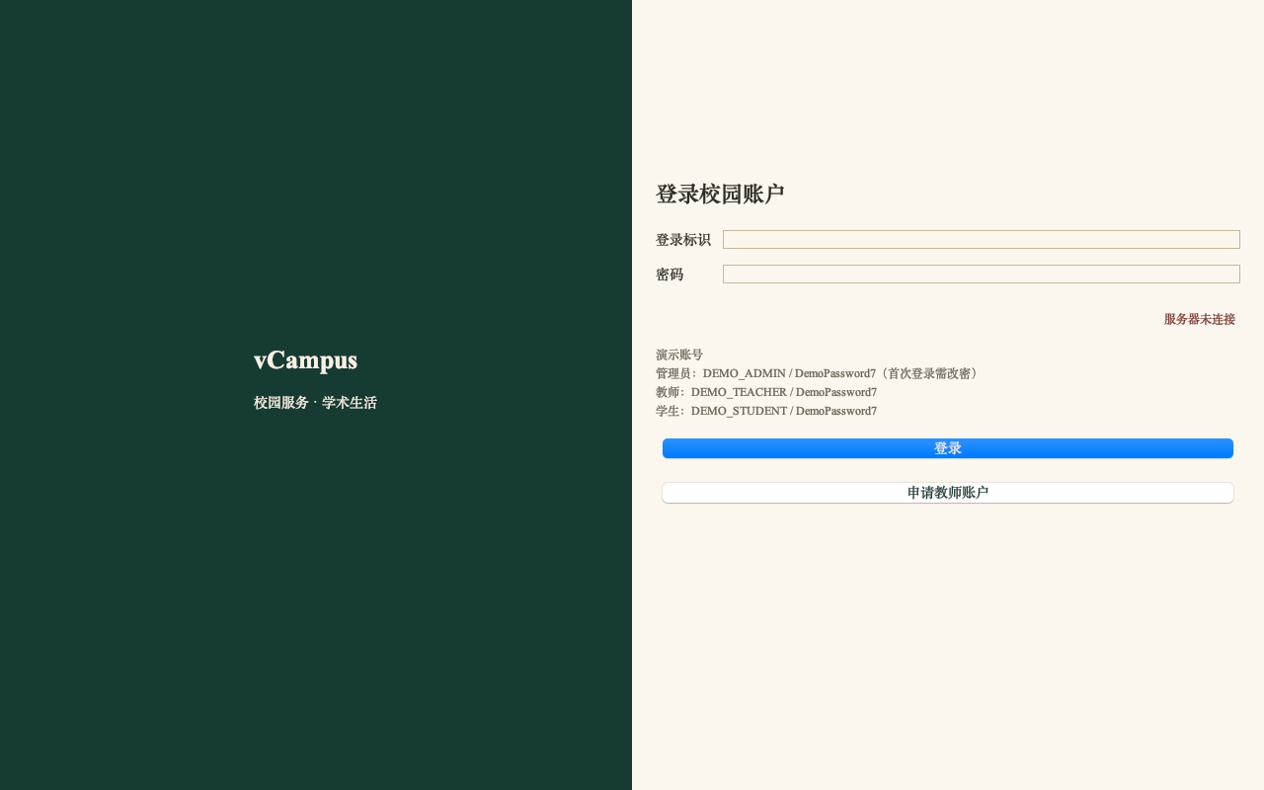
图3-1 vCampus 登录界面

3.3 主界面布局
- 身份区显示当前账号与角色。
- 左侧导航包含学籍档案、课程中心、图书借阅、校园商城和账户设置。
- 业务工作区根据模块和角色显示页签、查询条件、表格与按钮。
- 连接状态反映客户端与服务端是否正常通信。
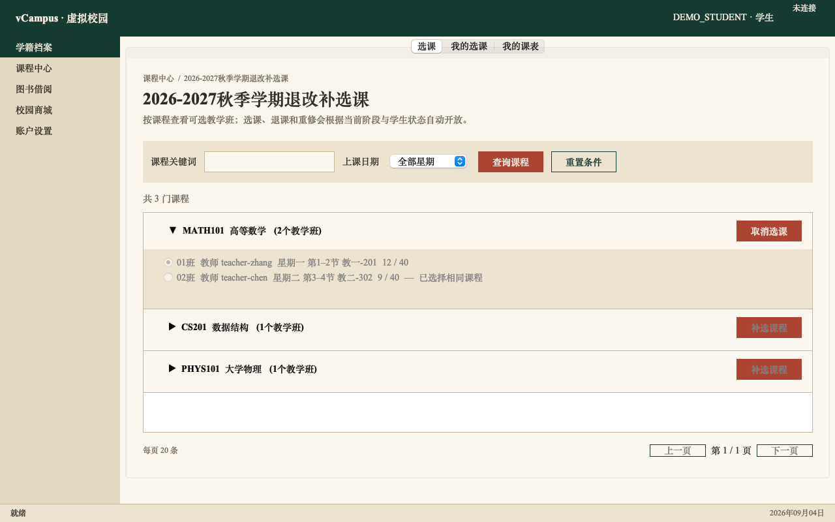
图3-2 登录后的统一主窗口
不同身份进入同一模块时看到的页签可能不同。看不到某项功能通常表示当前角色没有相应权限，不应修改配置或直接访问数据库绕过限制。

4 账户设置

4.1 查看账户与修改密码
1. 选择账户设置，核对账号、姓名、角色和账户状态。
2. 进入密码区域，输入当前密码、新密码和确认密码。
3. 保存后退出，并使用新密码重新登录确认。

4.2 用户管理员操作
1. 进入账户设置 -> 账户管理。
2. 输入账号、姓名或角色条件并查询。
3. 选择目标账户，核对账号、角色、启用状态和数据版本。
4. 执行允许的密码重置或账户状态维护。
5. 阅读确认信息后提交，并刷新列表验证结果。
出现并发更新提示时，应刷新列表后重新选择目标，禁止连续重复提交。

5 学生用户操作

5.1 学籍档案、培养方案与成绩
1. 使用学生账号登录，选择学籍档案。
2. 在学籍档案页签查看学号、学院、专业、班级、入学年份和学籍状态。
3. 选择培养方案，核对所属专业、年级和各学期课程。
4. 选择成绩单，查看已修课程、成绩和修读结果。
5. 需要最新信息时刷新；发现错误时记录字段和截图并联系学籍管理员。
培养方案会影响可选课程。课程中心缺少预期课程时，先检查学籍状态、专业、入学年级和当前培养方案学期。

5.2 转专业申请
1. 进入学籍档案 -> 转专业申请。
2. 选择申请类型和目标专业，阅读资格条件。
3. 填写申请理由和必填信息。
4. 核对目标专业后提交，等待学院和学籍管理流程处理。
5. 在允许撤回的状态下可选择撤回；进入后续审批后可能无法撤回。
普通转专业和学困生转专业条件不同。资格不符时应核对招生类别、学籍状态和申请窗口，不要重复提交。

6 课程中心

6.1 学生选课
前置条件：学生学籍有效、培养方案已配置，管理员已经开放相应选课阶段。预选阶段只能查看时，系统不会开放最终提交。
1. 进入课程中心 -> 选课。
2. 查看当前学期和选课阶段标题。
3. 展开课程，核对教学班教师、时间、地点、容量和剩余名额。
4. 选择目标教学班并提交选课。
5. 等待成功提示，再到我的选课确认，不要重复提交。
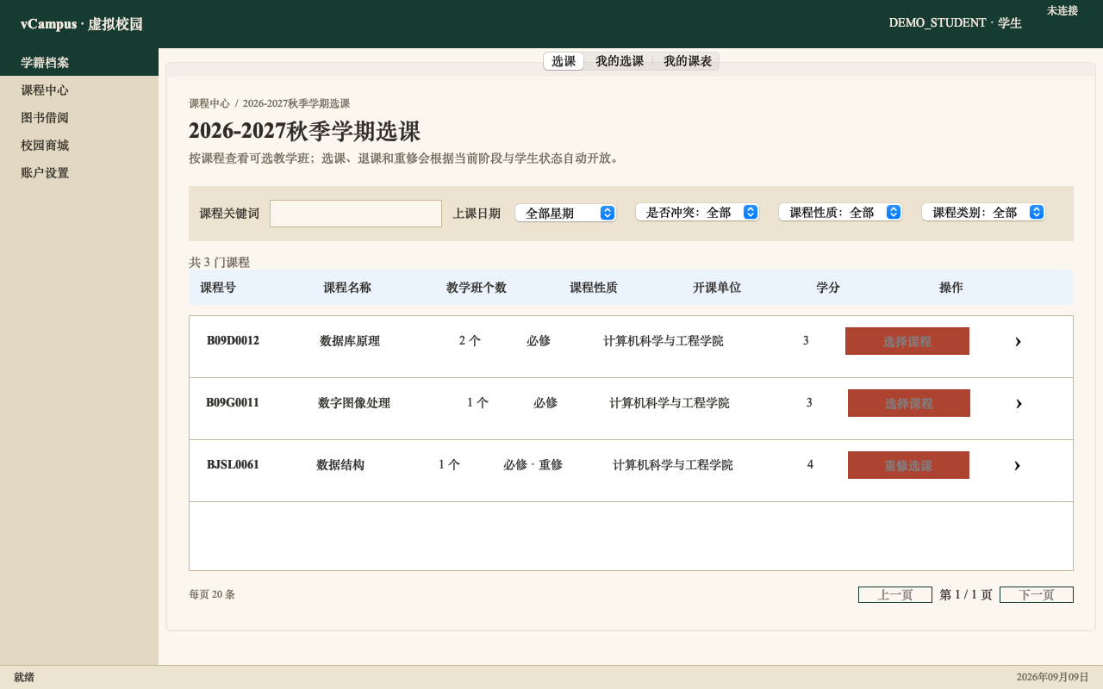
图6-1 学生选课页面
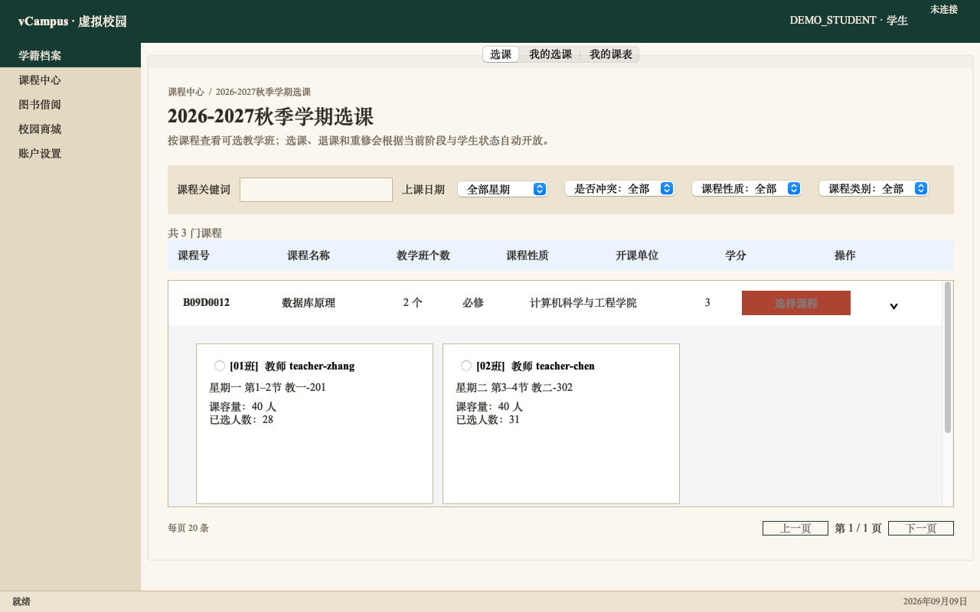
图6-2 展开教学班后的选课信息

6.2 我的选课与课表
1. 选择我的选课，查看课程、教学班、选课类型和状态。
2. 退选时选择记录，核对课程名称后确认。
3. 选择我的课表，按星期、节次、周次和地点查看安排。
4. 选课变化后刷新课表，确认结果同步。
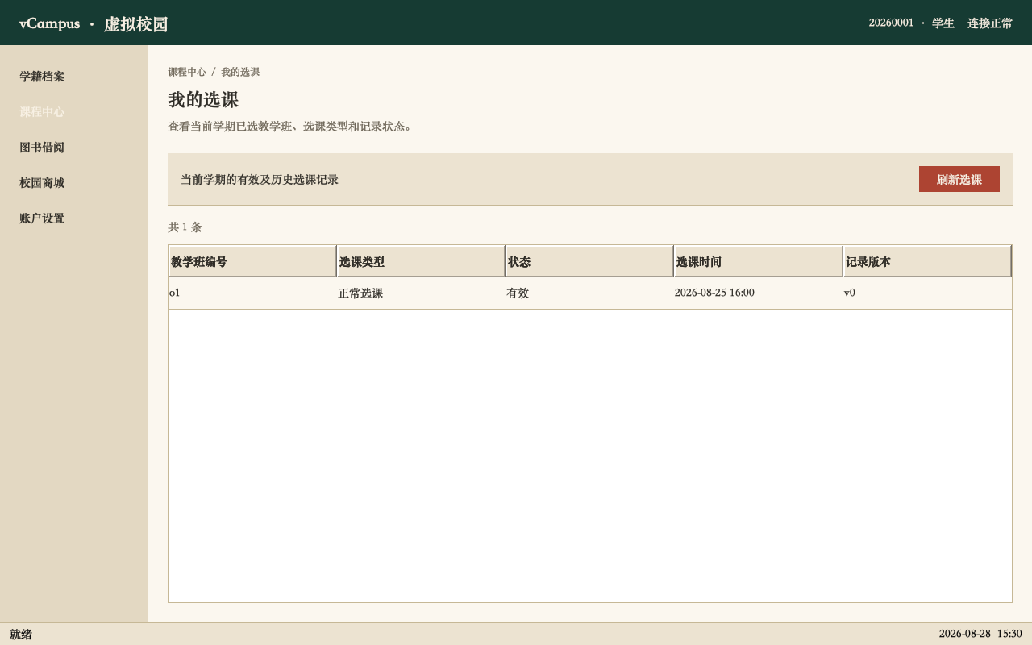
图6-3 我的选课
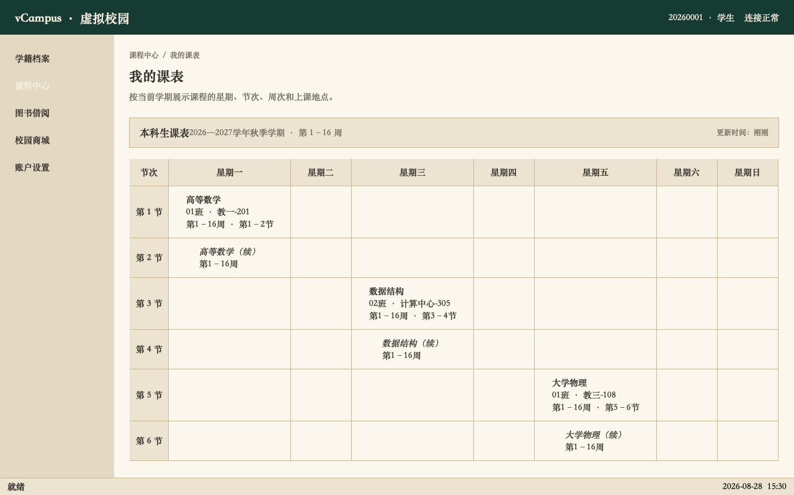
图6-4 我的课表

6.3 退改补选与重修
1. 在退改补选阶段选择当前选课记录。
2. 改选时同时选择原记录与目标教学班。
3. 确认改选；失败时原选课不会被删除。
4. 重修时先执行资格检查，只有存在培养方案内历史不及格记录时才能提交。
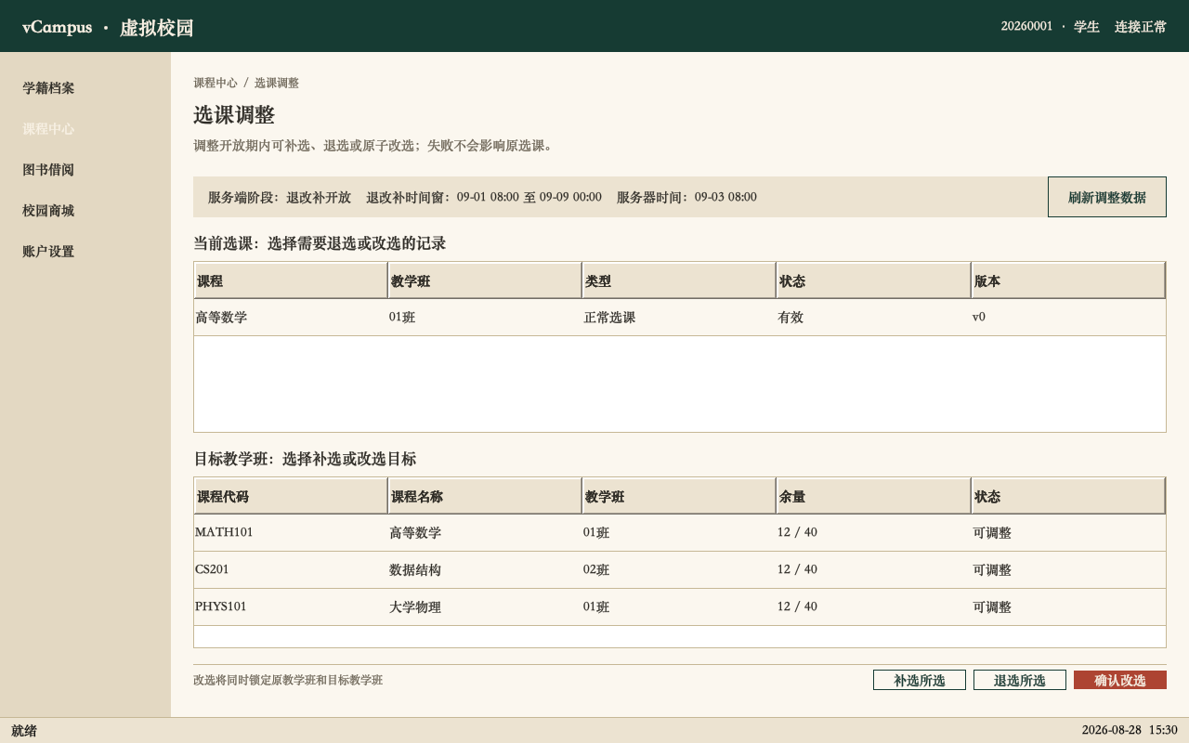
图6-5 退改补选页面
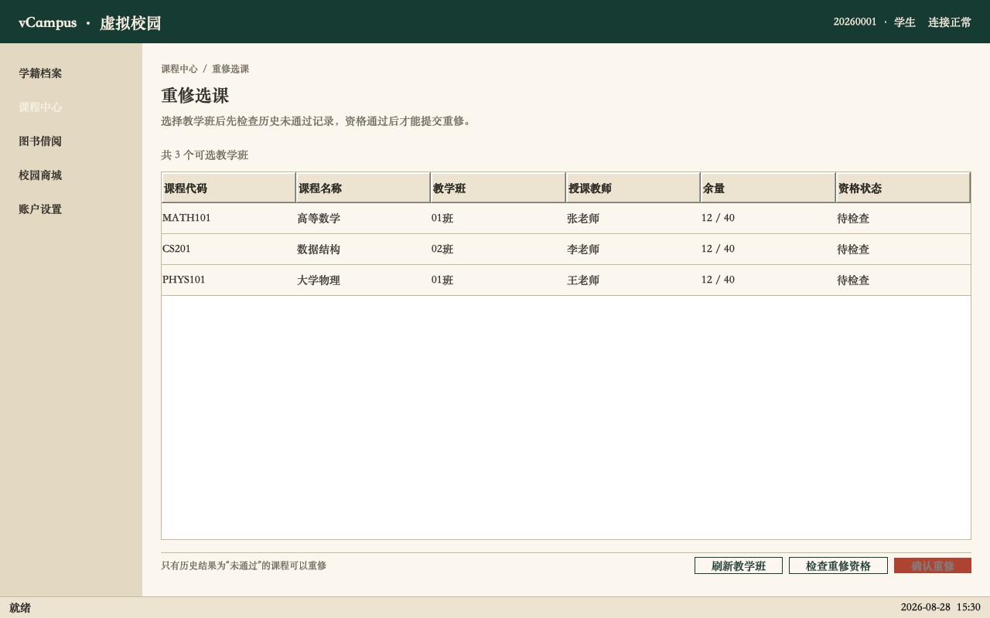
图6-6 重修资格与选课页面

6.4 常见限制
提示 | 含义与处理
阶段未开放 | 等待课程管理员开放；可查看但不能提交
容量已满 | 选择其他教学班或等待容量调整
时间冲突 | 比较已有课表并更换教学班
不在培养方案当前学期 | 核对专业、年级和培养方案
不满足重修资格 | 确认存在历史不及格记录
记录已变化 | 刷新后重新选择，只提交一次
连接断开 | 恢复连接，再检查我的选课确认结果

7 教师用户操作

7.1 学生查询
1. 使用教师账号登录并进入学籍档案。
2. 在学生查询中输入学号、姓名或筛选条件。
3. 选择目标学生查看允许教师访问的信息。
4. 教师仅进行查询，不应看到组织、成绩维护或转专业管理页签。

7.2 教学班与课表
1. 进入课程中心 -> 教学班查询。
2. 按学期、课程或上课时间筛选。
3. 进入教师课表查看星期、节次、周次和地点。
4. 刷新获取最新安排；教师不能进入课程管理员页面。
教师和学生均可使用馆藏检索、当前借阅与借阅历史，借阅规则可能不同，以当前策略为准。

8 图书借阅

8.1 检索与借阅
1. 进入图书借阅 -> 馆藏检索。
2. 输入书名、作者或 ISBN 并搜索。
3. 选择书目，在详情区查看可借副本。
4. 选择可借副本和借阅所选副本。
5. 核对馆藏条码并确认，记录到期时间。

8.2 续借与归还
1. 进入当前借阅并刷新列表。
2. 选择记录；续借时确认新的到期时间。
3. 归还时按实际情况选择正常、损坏或遗失。
4. 提交后刷新当前借阅，在借阅历史核对完成记录。
续借受次数、逾期状态和管理员策略限制。损坏、遗失和逾期可能产生罚金，以界面反馈为准。

8.3 图书管理员
- 图书管理：维护书目并联动维护副本。
- 副本管理：维护馆藏条码和状态；借出副本应通过借阅管理处理。
- 借阅管理：查询用户和借阅记录，办理管理端操作。
- 借阅策略设置：分别配置学生和教师的数量、期限、续借与罚金。

9 校园商城

9.1 浏览、购物车与支付
1. 进入校园商城，在首页、分类或搜索结果中选择商品。
2. 进入详情，核对店铺、规格、价格和库存。
3. 选择规格与数量后加入购物车。
4. 在购物车勾选需要结算的商品；未勾选商品会保留。
5. 进入结算页核对金额，提交订单并完成模拟支付。
6. 到我的订单核对支付和订单状态。
出现库存不足、商品下架或数据更新提示时，返回购物车刷新后重新确认；支付过程中不要重复提交。

9.2 店主申请与管理
1. 学生在个人区域打开开店申请。
2. 填写资料；暂不提交时保存草稿。
3. 确认完整后提交并等待审核。
4. 审核通过后维护店铺、商品、规格、库存和订单。
5. 草稿商品应完善规格和库存后再上架。

9.3 商城管理员
1. 进入商城管理，刷新待处理申请。
2. 选择申请查看详情并核对资料。
3. 执行通过或驳回；驳回时填写清晰理由。
4. 在已处理列表确认结果，必要时管理商品或暂停、恢复店铺。

10 管理员操作

10.1 学籍与学院管理
- 学生查询：检索并维护允许修改的学生档案。
- 组织管理：维护学院、专业和班级。
- 资料审核：处理学生提交的档案变更。
- 转专业管理：核对审批状态、选择目标班级并执行转专业。
- 培养方案管理：按专业和入学年级维护方案及课程。
- 成绩管理：导入或维护课程成绩并核对影响范围。
学院管理员仅能审批所属学院范围内的转专业申请。系统提示无权处理时，应核对申请所属学院。

10.2 课程管理员
1. 在学期管理中核对学年、季节和起止日期。
2. 在课程目录维护课程基本信息。
3. 在教学班管理中设置教师、时间、地点和容量。
4. 在选课阶段配置学生端标题并管理草稿、预选课、正式开放和已关闭状态。
5. 需要时导入修读结果，并在选退记录中查询审计。
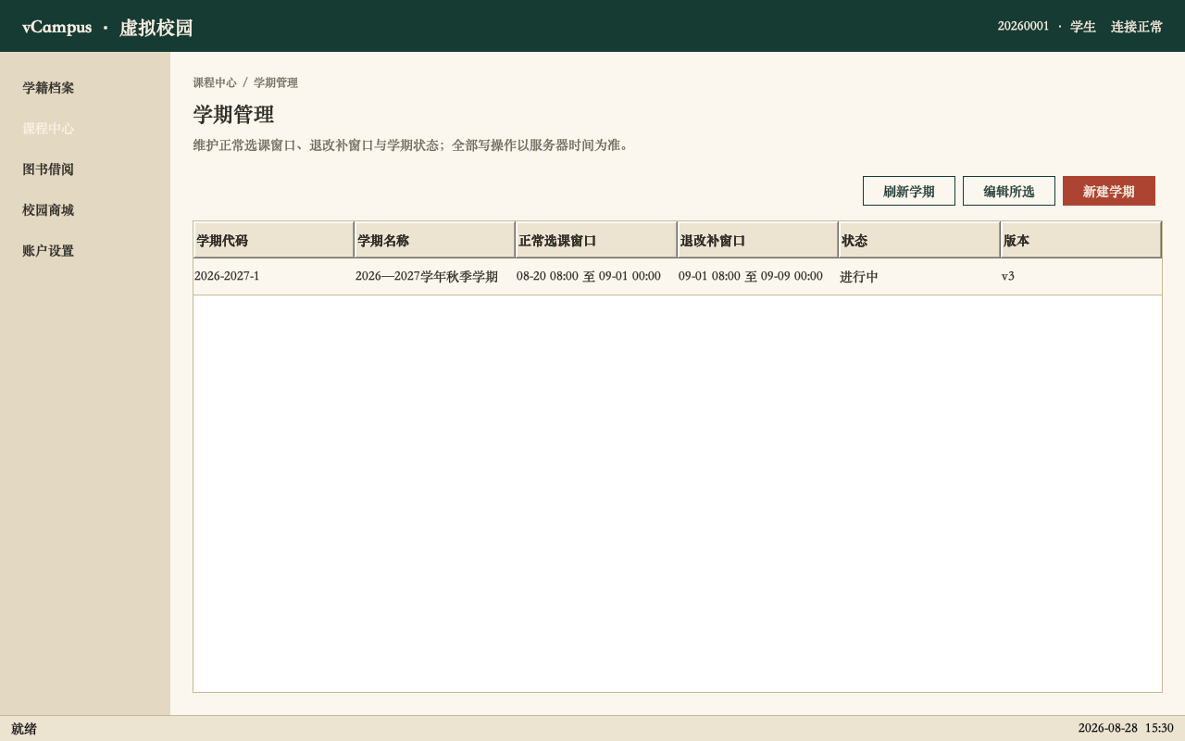
图10-1 学期管理
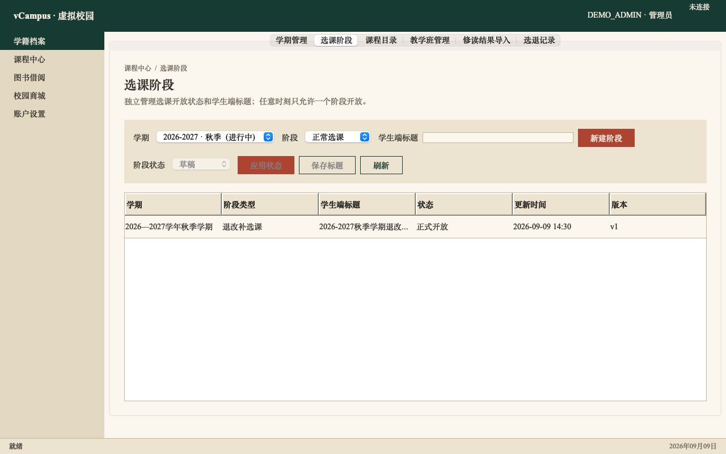
图10-2 选课阶段管理
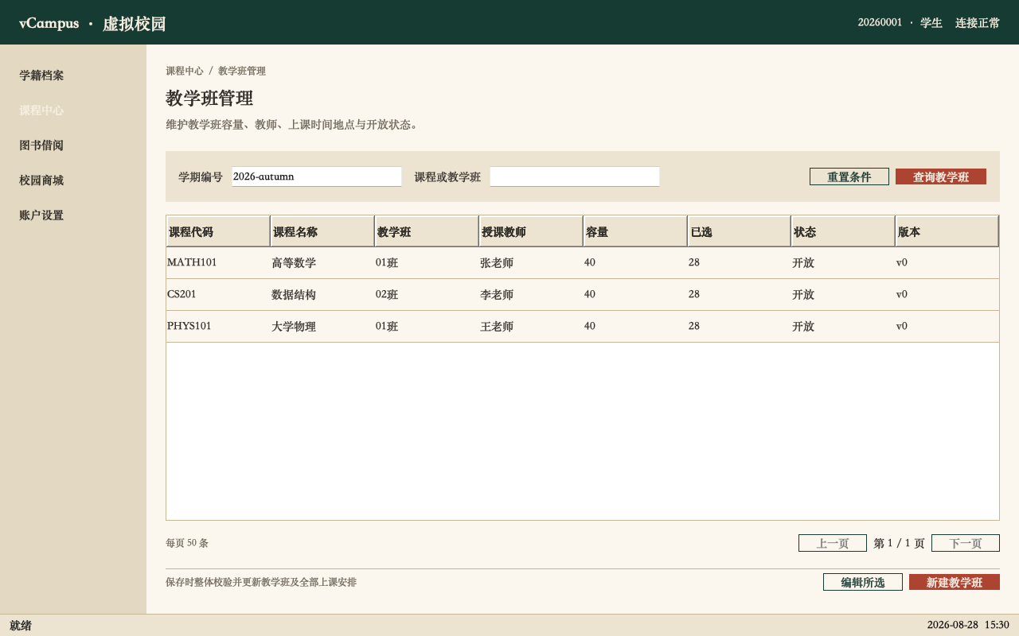
图10-3 教学班管理
任意时刻只应开放一个有效选课阶段。发生版本冲突时刷新后重新编辑。

10.3 分权操作原则
学籍、课程、图书、商城和用户管理员应使用对应分模块账号完成演示。高风险操作遵循查询目标、核对身份、阅读确认、提交一次、刷新验证的顺序。

11 数据恢复与问题记录

11.1 恢复初始演示数据
恢复会删除运行期间产生的选课、借阅、订单、支付和管理修改。只有确认数据不再需要时才能执行。
1. 关闭全部客户端。
2. 在服务端窗口按 Ctrl+C 并确认服务已停止。
3. 需要保留结果时，备份 data\vCampus.accdb。
4. 运行 scripts\reset-data.bat。
5. 按提示输入 y 确认。
6. 重新启动服务端和客户端，并登录检查。

11.2 问题记录
记录项 | 要求
账号与角色 | 记录实际账号和身份
模块与页面 | 写出导航路径
操作步骤 | 从进入页面开始逐步记录
预期与实际 | 完整记录状态和错误提示
辅助材料 | 截图、发生时间和服务端日志时间

12 常见问题
现象 | 可能原因 | 处理方法
脚本立即关闭 | 未安装Java或路径异常 | 在终端运行脚本查看提示；执行 java -version
服务端无法启动 | 8888端口占用或配置错误 | 关闭占用进程；核对服务端配置
客户端无法连接 | 服务端未启动或地址不一致 | 启动服务端；核对客户端配置
登录失败 | 账号、密码或账户状态不正确 | 使用当前账号；检查大小写；联系管理员
要求改密 | 首次改密标志有效 | 设置新密码并重新登录
看不到管理页 | 当前角色无权限 | 核对身份，使用对应管理员账号
选课不可用 | 阶段未开放或资格不足 | 核对培养方案、学籍、容量和冲突
记录已变化 | 其他操作已更新数据 | 刷新后重新选择，只提交一次
重置数据失败 | 服务端仍占用数据库 | 关闭服务端，确认备份后重试
界面被截断 | 窗口过小或系统缩放高 | 增大窗口；建议至少1024×680

13 安全与注意事项
- Test12345 仅为课程演示密码，不得用于正式账户。
- 对外部署前必须修改管理员密码，并限制监听地址和网络访问。
- 只允许服务端访问 Access 文件，不要让客户端通过共享目录直接打开。
- 不要同时启动多个服务端实例写入同一数据库。
- 恢复数据库前先停止服务端并确认是否需要备份。
- 不要公开提交日志、数据库锁文件、备份文件或真实凭据。
- 执行停用账户、转专业、成绩、选课阶段、库存和店铺状态操作前，应核对目标并阅读确认。

附录A 演示账号速查
角色 | 账号 | 初始密码
全模块管理员 | TESTADMIN | Test12345
超级管理员 | DEMO_ADMIN | Test12345
学籍管理员 | STUDENT_ADMIN | Test12345
课程管理员 | COURSE_ADMIN | Test12345
图书管理员 | LIBRARY_ADMIN | Test12345
商城管理员 | SHOP_ADMIN | Test12345
用户管理员 | USER_ADMIN | Test12345
计算机学院管理员 | CS_COLLEGE_ADMIN | Test12345
数学学院管理员 | MATH_COLLEGE_ADMIN | Test12345
信息工程学院管理员 | EE_COLLEGE_ADMIN | Test12345
外国语学院管理员 | FL_COLLEGE_ADMIN | Test12345
教师 | TESTTEACHER001～050 | Test12345
学生 | 213260001～213261000 | Test12345

学生账号 213260991～213261000 首次登录后要求修改密码。完整清单位于 vcampus-database\demo\full-test-data\tools\测试账号清单.txt。

